Resolución del Pleno del Instituto de Transparencia, Acceso a la Información Pública y Protección de Datos Personales del Estado de México y Municipios, con domicilio en Metepec, Estado de México, de fecha veintiocho de mayo de dos mil veinticinco.

Visto el expediente relativo al recurso de revisión 02539/INFOEM/IP/RR/2025, interpuesto Juan José Pérez Nieto en lo sucesivo se le denominará la persona RECURRENTE, en contra de la respuesta a su solicitud de información con número de folio 00008/PRI/IP/2025, por parte del Partido Revolucionario Institucional en lo sucesivo el SUJETO OBLIGADO; se procede a dictar la presente resolución, con base en los siguientes:

- A N T E C E D E N T E S:

  - Solicitud de acceso a la información. Con fecha cinco de febrero de dos mil veinticinco, la parte RECURRENTE formuló solicitud de acceso a información pública al SUJETO OBLIGADO a través del Sistema de Acceso a la Información Mexiquense, en adelante SAIMEX, requiriéndole lo siguiente:

PROCESO ELECTORAL 2024

Asimismo, adjuntó a su solicitud de información un documento en el que se advierten lo siguiente:

INFORMACIÓN SOLICITADA, RELATIVA AL PROCESO ELECTORAL DE 2024 I.
Consejos Distritales
1. Listado de Representantes Generales (titulares y suplentes) en cada uno de los distritos, durante el proceso electoral de 2024
2. Durante el proceso electoral de 2024, ¿los o las representantes de partido en los Consejos Distritales recibieron alguna remuneración económica en forma de sueldos o salarios durante el período que ostentaron dicho nombramiento?
3. En caso de ser afirmativa la respuesta a la pregunta anterior, durante el proceso electoral de 2024 ¿a cuánto ascendió dicha remuneración en cada uno de los Consejos Distritales, desglosando por posición propietaria y suplente?
II. Consejos Municipales Electorales
4. Listado de Representantes Municipales (titulares y suplentes) en cada uno de los municipios, durante el proceso electoral de 2024
5. Durante el proceso electoral de 2024, ¿los o las representantes de partido en los Consejos Municipales recibieron alguna remuneración económica en forma de sueldos o salarios durante el período que ostentaron dicho nombramiento?
6. En caso de ser afirmativa la respuesta a la pregunta anterior, durante el proceso electoral de 2024 ¿a cuánto ascendió dicha remuneración en cada uno de los Consejos Municipales, desglosando por posición propietaria y suplente?
III. Representantes de Casilla y Representantes Generales
7. Durante el proceso electoral de 2024, y por distrito electoral, favor de aportar la siguiente información:
✓ Listado de quienes fungieron como Representantes de Casilla (tanto personas propietarias como suplentes)
✓ Listado de quienes fungieron como Representantes Generales (tanto personas propietarias como suplentes)
8. ¿Durante el proceso electoral de 2024, los o las Representantes de Casilla recibieron alguna remuneración económica en forma de sueldos o salarios durante el período que ostentaron dicho nombramiento?
9. En caso de ser afirmativa la respuesta a la pregunta anterior, durante el proceso electoral de 2024 ¿a cuánto ascendió dicha remuneración para cada Representante de Casilla?, refiriendo el distrito electoral correspondiente
10. ¿Durante el proceso electoral de 2024, los o las Representantes Generales recibieron alguna remuneración económica en forma de sueldos o salarios durante el período que ostentaron dicho nombramiento?
11. En caso de ser afirmativa la respuesta a la pregunta anterior, durante el proceso electoral de 2024 ¿a cuánto ascendió dicha remuneración para cada Representante General? refiriendo el distrito electoral correspondiente.
IV. Movilización del Voto
12. Respecto al proceso electoral de 2024, favor de brindar la siguiente información:
a. A nivel distrital, listado de las personas que conformaron su equipo encargado de la movilización del voto.
b. A nivel de sección electoral, listado de las personas que integraron las brigadas (o equivalente) para la movilización del voto.
Modalidad elegida para la entrega de la información: a través del Sistema de Acceso a la Información Mexiquense.

- Respuesta. Con fecha veintiséis de febrero de dos mil veinticinco, el SUJETO OBLIGADO envió su respuesta a la solicitud de acceso a la información a través del SAIMEX, la cual versa como sigue:

Los procesos electorales del 2024 fueron Presidente de México, Senadores, Diputados Federales, Diputados Locales y Ayuntamientos

- Interposición del recurso de revisión. Inconforme con la respuesta del SUJETO OBLIGADO, la persona RECURRENTE interpuso recurso de revisión a través del Sistema de Acceso a la Información Mexiquense en fecha seis de marzo de dos mil veinticinco, a través del cual expresó lo siguiente:

Acto impugnado. “Se entrego respuesta que no corresponde a lo requerido en la Solicitud: 00008/PRI/IP/2025 Se entrego respuesta que no corresponde a lo requerido en la Solicitud: 00007/PRI/IP/2025” (Sic)

Motivos de inconformidad. “La respuesta no corresponde a la información requerida en ambas solicitudes”.

- Turno. De conformidad con el artículo 185, fracción I de la Ley de Transparencia y Acceso a la Información Pública del Estado de México y Municipios, el recurso de revisión número 02539/INFOEM/IP/RR/2025, se turnó por el sistema electrónico del Instituto de Transparencia, Acceso a la Información Pública y Protección de Datos Personales del Estado de México y Municipios, a la Comisionada Guadalupe Ramírez Peña, para su análisis, estudio, elaboración del proyecto y presentación ante el Pleno de este Instituto.

- Admisión del recurso de revisión: En fecha once de marzo de dos mil veinticinco, la Comisionada Ponente admitió a trámite el recurso de revisión que ahora se resuelve, dando un plazo máximo de siete días hábiles para que las partes manifestaran lo que a su derecho resultara conveniente, ofrecieran pruebas, formularan alegatos y el SUJETO OBLIGADO presentara su informe justificado.

- Manifestaciones. En fecha trece de marzo de dos mil veinticinco, la parte Recurrente rindió sus manifestaciones al tenor de lo siguiente:

- Acuse de respuesta.

El SUJETO OBLIGADO fue omiso en rendir su informe justificado.

- Ampliación de plazo: El veintidós de mayo de dos mil veinticinco, se notificó a las partes el Acuerdo de Ampliación de Plazo para resolver el medio de impugnación que nos ocupa, en términos de lo dispuesto por el artículo 181, párrafo tercero de la Ley de Transparencia y Acceso a la Información Pública del Estado de México y Municipios.

Este organismo garante no pasa por alto justificar, que el plazo para emitir la resolución en el presente asunto encuentra justificación en el alto número de recursos de revisión recibidos circunstancia atípica que ha rebasado las capacidades técnicas y humanas del personal encargado de la proyección de las resoluciones a dichos medios de impugnación.

Por ello, es menester precisar que, si bien se ha excedido el plazo para resolver el presente medio de impugnación, de conformidad con la ley de la materia, el plazo para emitir resolución se encuentra justificado en los elementos para medir su razonabilidad de asuntos conforme a los parámetros establecidos por diversos órganos jurisdiccionales federales, aplicables también en procedimientos análogos, como el que nos ocupa.

Así, en términos de lo que establecen los artículos 8.1 y 25 de la Convención Americana sobre Derechos Humanos, los recursos deben ser sencillos y resolverse en el menor tiempo posible, tomando en consideración la dilación total del procedimiento; esto es, en un plazo razonable.

En ese sentido, el legislador fijó los términos procesales en las leyes, de manera general, sin que pudiera prever la variada gama de casos que son resueltos por los órganos jurisdiccionales o cuasi jurisdiccionales, tanto por la complejidad de los hechos, como por el número de casos que conocen.

Por ello, excepcionalmente, si un asunto es resuelto con posterioridad a los plazos señalados por la norma debe analizarse la razonabilidad del tiempo necesario para su resolución, atentos a los siguientes criterios:

a) Complejidad del asunto: La complejidad de la prueba, la pluralidad de sujetos procesales, el tiempo transcurrido, las características y contexto del recurso.
b) Actividad Procesal del interesado: Acciones u omisiones del interesado.
c) Conducta de la Autoridad: Las Acciones u omisiones realizadas en el procedimiento. Así como si la autoridad actuó con la debida diligencia.
d) La afectación generada en la situación jurídica de la persona involucrada en el proceso: Violación a sus derechos humanos.

De modo que, cuando se trate de un asunto excepcional, por alguna o todas las características mencionadas o bien, cuando el ingreso de asuntos al órgano jurisdiccional o cuasi jurisdiccional respectivo supere notoriamente al que podría considerarse normal, debe concluirse que es una excluyente de responsabilidad en relación con la actuación del funcionario, como ha acontecido en el caso que nos ocupa.

Argumento que encuentra sustento en la jurisprudencia P./J. 32/92 emitida por el Pleno de la Suprema Corte de Justicia de la Nación de rubro “TÉRMINOS PROCESALES. PARA DETERMINAR SI UN FUNCIONARIO JUDICIAL ACTUÓ INDEBIDAMENTE POR NO RESPETARLOS SE DEBE ATENDER AL PRESUPUESTO QUE CONSIDERÓ EL LEGISLADOR AL FIJARLOS Y LAS CARACTERÍSTICAS DEL CASO.”, visible en la Gaceta del Seminario Judicial de la Federación con el registro digital 205635.

Razones por las cuales cabe concluir que, la resolución al recurso de revisión se solventa hasta esta fecha, debido a que existe una excesiva carga de trabajo en desproporción a la capacidad de los recursos materiales y humanos con que cuenta este Instituto para atender la enorme demanda de usuarios que acuden para que se les garantice su Derecho de acceso a la información Pública y Protección de Datos Personales, aunado a la complejidad de los hechos a los que se refieren, así como al volumen del expediente, la extensión de los escritos y pruebas aportadas y desahogadas por las partes; lo que impide la tramitación de los recursos dentro de los términos legales previamente establecidos por la Ley, por tratarse de causas de fuerza mayor.

Al respecto, también son de considerar los criterios sostenidos por el Cuarto Tribunal Colegiado en Materia Administrativa del Primer Circuito, cuyos rubros y datos de identificación son los siguientes:
“PLAZO RAZONABLE PARA RESOLVER. DIMENSIÓN Y EFECTOS DE ESTE CONCEPTO CUANDO SE ADUCE EXCESIVA CARGA DE TRABAJO.” consultable en el Seminario Judicial de la Federación y su gaceta, con el registro digital 2002351.

“PLAZO RAZONABLE PARA RESOLVER. CONCEPTO Y ELEMENTOS QUE LO INTEGRAN A LA LUZ DEL DERECHO INTERNACIONAL DE LOS DERECHOS HUMANOS.”, visible en el Seminario Judicial de la Federación y su gaceta, con el registro digital 2002350.

Por ello, este organismo garante comprometido con la tutela de los derechos humanos confiados señala que este exceso del plazo legal para resolver el presente asunto resulta de carácter excepcional.

- Cierre de instrucción. El veintidós de mayo de dos mil veinticinco, la Comisionada Ponente determinó el cierre de instrucción en términos de la fracción VI del artículo 185 de la Ley de Transparencia y Acceso a la Información Pública del Estado de México y Municipios.

En razón de que fue debidamente sustanciado el expediente electrónico y no existe diligencia pendiente de desahogo, se emite la Resolución que conforme a Derecho proceda, de acuerdo con los siguientes:

- C O N S I D E R A N D O:

Primero. Competencia. El Instituto de Transparencia, Acceso a la Información Pública y Protección de Datos Personales del Estado de México y Municipios, es competente para conocer y resolver el presente recurso de revisión interpuesto por la parte recurrente, conforme a lo dispuesto en los artículos 6, apartado A de la Constitución Política de los Estados Unidos Mexicanos; 5 párrafos trigésimo séptimo, trigésimo octavo y trigésimo noveno fracciones IV y V de la Constitución Política del Estado Libre y Soberano de México; 2, fracción II; 29, 36 fracciones I y II; 176, 178, 181, 185, fracción I, 186 y 188 de la Ley Transparencia y Acceso a la Información Pública del Estado de México y Municipios; 9, fracciones I y XXIII y 11 del Reglamento Interior del Instituto de Transparencia, Acceso a la Información Pública y Protección de Datos Personales del Estado de México y Municipios.

Segundo. Oportunidad y Procedibilidad del Recurso de Revisión. Previo al estudio del fondo del asunto, se procede a analizar los requisitos de oportunidad y procedibilidad que debe reunir el recurso de revisión interpuesto, previstos en los artículos 178 y 180 de la Ley de Transparencia y Acceso a la Información Pública del Estado de México y Municipios.

El recurso de revisión fue interpuesto dentro del plazo de quince días hábiles, previsto en el artículo 178 de la Ley de Transparencia y Acceso a la Información Pública del Estado de México y Municipios, ya que el SUJETO OBLIGADO proporcionó su respuesta a la solicitud de información el veintiséis de febrero de dos mil veinticinco, y la persona RECURRENTE presentó su recurso de revisión el seis de marzo de dos mil veinticinco; esto es al siguiente día hábil en que tuvo conocimiento de la respuesta.

Al mismo tiempo, tras la revisión del formato de interposición del recurso, se concluye en la acreditación plena de todos y cada uno de los elementos formales exigidos por el artículo 180 de la Ley de Transparencia y Acceso a la Información Pública del Estado de México y Municipios, toda vez que fue ingresado a través del SAIMEX.
Asimismo, resulta procedente la interposición del recurso de revisión al rubro anotado, toda vez que se actualiza las hipótesis previstas en el artículo 179, fracción VI de la ley de la materia, que a la letra dice:

“Artículo 179. El recurso de revisión es un medio de protección que la Ley otorga a los particulares, para hacer valer su derecho de acceso a la información pública, y procederá en contra de las siguientes causas:
…
VI. La entrega de información que no corresponda con lo solicitado;
…”

Tercero. Materia de Revisión: De las constancias que integran el expediente electrónico se advierte que el tema sobre el que este Instituto se pronunciará será en determinar si se actualiza la fracción VI del artículo 179 de la Ley de Transparencia y Acceso a la Información Pública del Estado de México y Municipios.

Cuarto. Estudio de fondo del asunto. Es conveniente analizar si la respuesta del Sujeto Obligado cumple con los requisitos y procedimientos del derecho de acceso a la información pública, en atención a que en la Ley de Transparencia y Acceso a la Información Pública del Estado de México y Municipios en su artículo 4, que dice que toda la información generada, obtenida, adquirida, transformada, administrada o en posesión de los sujetos obligados es pública y accesible de manera permanente a cualquier persona, privilegiando el principio de máxima publicidad, como así lo establece dicha determinación, que a continuación se transcribe para un mejor entendimiento:

“Artículo 4. El derecho humano de acceso a la información pública es la prerrogativa de las personas para buscar, difundir, investigar, recabar, recibir y solicitar información pública, sin necesidad de acreditar personalidad ni interés jurídico.
Toda la información generada, obtenida, adquirida, transformada, administrada o en posesión de los sujetos obligados es pública y accesible de manera permanente a cualquier persona, en los términos y condiciones que se establezcan en los tratados internacionales de los que el Estado mexicano sea parte, en la Ley General, la presente Ley y demás disposiciones de la materia, privilegiando el principio de máxima publicidad de la información. Solo podrá ser clasificada excepcionalmente Ley de Transparencia y Acceso a la Información Pública del Estado de México y Municipios 29 como reservada temporalmente por razones de interés público, en los términos de las causas legítimas y estrictamente necesarias previstas por esta Ley.
Los sujetos obligados deben poner en práctica, políticas y programas de acceso a la información que se apeguen a criterios de publicidad, veracidad, oportunidad, precisión y suficiencia en beneficio de los solicitantes.”

Esto es, que los Sujetos Obligados tiene la obligación o deber de atender las solicitudes de acceso a la información pública que se les hagan de su conocimiento y proporcionar la información pública que obren en su poder conforme el estado que se encuentra y no hacer un procesamiento de la misma, ni presentarla conforme al interés del solicitante; como así lo establece el artículo 12 de la Ley de Transparencia y Acceso a la Información Pública del Estado de México y Municipios, que a la letra dice:

“Artículo 12.- Quienes generen, recopilen, administren, manejen, procesen, archiven o conserven información pública serán responsables de la misma en los términos de las disposiciones jurídicas aplicables.
Los sujetos obligados sólo proporcionarán la información pública que se les requiera y que obre en sus archivos y en el estado en que ésta se encuentre. La obligación de proporcionar información no comprende el procesamiento de la misma, ni el presentarla conforme al interés del solicitante; no estarán obligados a generarla, resumirla, efectuar cálculos o practicar investigaciones.”

Es decir, que todo sujeto obligado que genere, recopile, administre, procese, archive, posea o conserven, son responsables de la misma teniendo a su vez la obligación de proporcionar la información que se les requiera sin necesidad de resumirla, efectuar procedimientos para obtenerla, calcular y practicar investigaciones; en otras palabras, que los Sujetos Obligados sólo se concretarán a proporcionar la información solicitada que tengan en su poder en el estado que se encuentran, sin necesidad de concretarse al interés o términos específicos del solicitante.
Sirve de apoyo a lo anterior, el criterio 03-17, expuesto por el entonces Instituto Nacional de Transparencia, Acceso a la Información y Protección de Datos Personales, que dice:

“No existe obligación de elaborar documentos ad hoc para atender las solicitudes de acceso a la información. Los artículos 129 de la Ley General de Transparencia y Acceso a la Información Pública y 130, párrafo cuarto, de la Ley Federal de Transparencia y Acceso a la Información Pública, señalan que los sujetos obligados deberán otorgar acceso a los documentos que se encuentren en sus archivos o que estén obligados a documentar, de acuerdo con sus facultades, competencias o funciones, conforme a las características físicas de la información o del lugar donde se encuentre. Por lo anterior, los sujetos obligados deben garantizar el derecho de acceso a la información del particular, proporcionando la información con la que cuentan en el formato en que la misma obre en sus archivos; sin necesidad de elaborar documentos ad hoc para atender las solicitudes de información”.

En esa tesitura, el artículo 24 en su último párrafo de la Ley de la Materia, dispone que los Sujetos Obligados sólo proporcionarán la información pública que generen, administren o posean en el ejercicio de sus atribuciones; por consiguiente, la información pública se encuentra a disposición de cualquier persona, lo que implica que es deber de los Sujetos Obligados, garantizar el Derecho de Acceso a la Información Pública.

Siempre y cuando no se trate de información reservada o clasificada, que difundirla pondría en riesgo la seguridad jurídica y física del titular de la información, debiendo tener audacia los Sujetos Obligados para cuidar esta información a través del acuerdo clasificatorio del comité de transparencia y la versión pública que emita el servidor público habilitado de cada Sujeto Obligado; como así se establece en la Ley de Transparencia y Acceso a la Información Pública del Estado de México y Municipios.

En conclusión, el derecho de acceso a la información pública, consiste en que la información solicitada conste en un documento en cualquiera de sus formas, a saber: expedientes, reportes, estudios, actas, resoluciones, oficios, correspondencia, acuerdos, directivas, directrices, circulares, contratos, convenios, instructivos, notas, memorandos, estadísticas o bien, cualquier otro registro que documente el ejercicio de las facultades, funciones y competencias de los Sujetos Obligados; los que, podrán estar en cualquier medio, sea escrito, impreso, sonoro, visual, electrónico, informático u holográfico de conformidad con el artículo 3, fracción XI de la Ley de la materia, el cual señala lo siguiente:

“Artículo 3. Para los efectos de la presente Ley se entenderá por:
…
XI. Documento: Los expedientes, reportes, estudios, actas, resoluciones, oficios, correspondencia, acuerdos, directivas, directrices, circulares, contratos, convenios, instructivos, notas, memorandos, estadísticas o bien, cualquier otro registro que documente el ejercicio de las facultades, funciones y competencias de los sujetos obligados, sus servidores públicos e integrantes, sin importar su fuente o fecha de elaboración. Los documentos podrán estar en cualquier medio, sea escrito, impreso, sonoro, visual, electrónico, informático u holográfico…”

Siendo aplicable, el Criterio de interpretación en el orden administrativo número 0002-11, emitido por Acuerdo del Pleno del Instituto de Transparencia y Acceso a la Información Pública del Estado de México y Municipios; publicado en el Periódico Oficial del Gobierno del Estado Libre y Soberano de México “Gaceta del Gobierno”, el diecinueve de octubre de dos mil once, cuyo rubro y texto refieren lo siguiente:

“CRITERIO 0002-11. INFORMACIÓN PÚBLICA, CONCEPTO DE, EN MATERIA DE TRANSPARENCIA. INTERPRETACIÓN SISTEMÁTICA DE LOS ARTÍCULOS 2°, FRACCIÓN V, XV, Y XVI, 3°, 4°, 11 Y 41. De conformidad con los artículos antes referidos, el derecho de acceso a la información pública, se define en cuanto a su alcance y resultado material, el acceso a los archivos, registros y documentos públicos, administrados, generados o en posesión de los órganos u organismos públicos, en virtud del ejercicio de sus funciones de derecho público, sin importar su fuente, soporte o fecha de elaboración.
En consecuencia el acceso a la información se refiere a que se cumplan cualquiera de los siguientes tres supuestos:
1) Que se trate de información registrada en cualquier soporte documental, que en ejercicio de las atribuciones conferidas, sea generada por los Sujetos Obligados;
2) Que se trate de información registrada en cualquier soporte documental, que en ejercicio de las atribuciones conferidas, sea administrada por los Sujetos Obligados, y
3) Que se trate de información registrada en cualquier soporte documental, que en ejercicio de las atribuciones conferidas, se encuentre en posesión de los Sujetos Obligados.”

Dicho lo anterior, resulta necesario recordar que la pretensión de la persona Solicitante, es obtener información relacionada con el proceso electoral 2024, específicamente con lo siguiente:

Consejos Distritales
1. Listado de Representantes Generales (titulares y suplentes) en cada uno de los distritos, durante el proceso electoral de 2024
2. Durante el proceso electoral de 2024, ¿los o las representantes de partido en los Consejos Distritales recibieron alguna remuneración económica en forma de sueldos o salarios durante el período que ostentaron dicho nombramiento?
3. En caso de ser afirmativa la respuesta a la pregunta anterior, durante el proceso electoral de 2024 ¿a cuánto ascendió dicha remuneración en cada uno de los Consejos Distritales, desglosando por posición propietaria y suplente?
II. Consejos Municipales Electorales
4. Listado de Representantes Municipales (titulares y suplentes) en cada uno de los municipios, durante el proceso electoral de 2024
5. Durante el proceso electoral de 2024, ¿los o las representantes de partido en los Consejos Municipales recibieron alguna remuneración económica en forma de sueldos o salarios durante el período que ostentaron dicho nombramiento?
6. En caso de ser afirmativa la respuesta a la pregunta anterior, durante el proceso electoral de 2024 ¿a cuánto ascendió dicha remuneración en cada uno de los Consejos Municipales, desglosando por posición propietaria y suplente?
III. Representantes de Casilla y Representantes Generales
7. Durante el proceso electoral de 2024, y por distrito electoral, favor de aportar la siguiente información:
✓ Listado de quienes fungieron como Representantes de Casilla (tanto personas propietarias como suplentes)
✓ Listado de quienes fungieron como Representantes Generales (tanto personas propietarias como suplentes)
8. ¿Durante el proceso electoral de 2024, los o las Representantes de Casilla recibieron alguna remuneración económica en forma de sueldos o salarios durante el período que ostentaron dicho nombramiento?
9. En caso de ser afirmativa la respuesta a la pregunta anterior, durante el proceso electoral de 2024 ¿a cuánto ascendió dicha remuneración para cada Representante de Casilla?, refiriendo el distrito electoral correspondiente
10. ¿Durante el proceso electoral de 2024, los o las Representantes Generales recibieron alguna remuneración económica en forma de sueldos o salarios durante el período que ostentaron dicho nombramiento?
11. En caso de ser afirmativa la respuesta a la pregunta anterior, durante el proceso electoral de 2024 ¿a cuánto ascendió dicha remuneración para cada Representante General? refiriendo el distrito electoral correspondiente.
IV. Movilización del Voto
12. Respecto al proceso electoral de 2024, favor de brindar la siguiente información:
a. A nivel distrital, listado de las personas que conformaron su equipo encargado de la movilización del voto.
b. A nivel de sección electoral, listado de las personas que integraron las brigadas (o equivalente) para la movilización del voto.

En respuesta, el Sujeto Obligado precisó lo siguiente:

Los procesos electorales del 2024 fueron Presidente de México, Senadores, Diputados Federales, Diputados Locales y Ayuntamientos

Derivado de ello, la parte Recurrente se inconformó arguyendo que no se le había entregado información que no correspondía con lo solicitado.

El Sujeto Obligado fue omiso en rendir su informe justificado y, la parte Recurrente remitió los acuses de respuesta obtenidos en atención a las solicitudes de información que ha presentado.

Antes de iniciar con el análisis de la información que obra en el expediente electrónico, es de mencionar que del análisis a los requerimientos de la parte Recurrente, se advierte que parte de ellos se hicieron en forma de cuestionamientos, no obstante, de conformidad con el Criterio orientador 16/17 emitido por el entonces Instituto Nacional de Transparencia, Acceso a la Información y Protección de Datos Personales (INAI), cuando los particulares presenten solicitudes de acceso a la información sin identificar la documentación que pudiera contener la información de su interés o bien, esta constituya una consulta, los sujetos obligados deberán dar a las solicitudes una expresión documental.

Dicho esto, resulta dable contextualizar la información solicitada por la parte Recurrente, la cual se relaciona con representantes de partidos políticos, movilización del voto y pagos, para ello, es necesario traer a colación lo que establece la Ley General de Instituciones y Procedimientos Electorales, la cual establece lo siguiente:

Del Registro de Representantes

Artículo 259. 1. Los partidos políticos, una vez registrados sus candidatos, fórmulas y listas, y hasta trece días antes del día de la elección, tendrán derecho a nombrar dos representantes propietarios y un suplente, ante cada mesa directiva de casilla, y representantes generales propietarios, tomando en consideración lo siguiente:

a) En elección federal cada partido político o Candidato Independiente, según sea el caso, podrá acreditar un representante propietario y un suplente, y
b) En elección local cada partido político, coalición, o Candidato Independiente, según sea el caso, podrá acreditar un representante propietario y un suplente.

2. Los partidos políticos podrán acreditar en cada uno de los distritos electorales uninominales un representante general por cada diez casillas electorales ubicadas en zonas urbanas y uno por cada cinco casillas rurales.
3. Los representantes de los partidos políticos y de Candidatos Independientes ante las mesas directivas de casilla y generales, podrán firmar sus nombramientos hasta antes de acreditarse en la casilla; así mismo, deberán portar en lugar visible durante todo el día de la jornada electoral, un distintivo de hasta 2.5 por 2.5 centímetros, con el emblema del partido político al que pertenezcan o al que representen y con la leyenda visible de "representante".
4. Los representantes de los partidos políticos y de Candidatos Independientes recibirán una copia legible de las actas a que se refiere el artículo 261, párrafo 1, inciso b), de esta Ley. En caso de no haber representante en las mesas directivas de casilla, las copias serán entregadas al representante general que así lo solicite.
5. La entrega de las copias legibles a que se refiere el párrafo anterior se hará en el orden de antigüedad del registro por partido político.

Artículo 260.

1. La actuación de los representantes generales de los partidos y de Candidatos Independientes estará sujeta a las normas siguientes:
a) Ejercerán su cargo exclusivamente ante las mesas directivas de casilla instaladas en el distrito electoral para el que fueron acreditados;
b) Deberán actuar individualmente, y en ningún caso podrá hacerse presente al mismo tiempo en las casillas más de un representante general, de un mismo partido político;
c) Podrán actuar en representación del partido político, y de ser el caso de la candidatura independiente que los acreditó, indistintamente para las elecciones que se celebren en la fecha de la jornada electoral;
d) No sustituirán en sus funciones a los representantes de los partidos políticos y de Candidatos Independientes ante las mesas directivas de casilla, sin embargo, podrán coadyuvar en sus funciones y en el ejercicio de los derechos de éstos ante las propias mesas directivas de casilla;
e) En ningún caso ejercerán o asumirán las funciones de los integrantes de las mesas directivas de casilla;
f) No obstaculizarán el desarrollo normal de la votación en las casillas en las que se presenten;
g) En todo tiempo podrán presentar escritos de incidentes que se susciten durante el desarrollo de la jornada electoral, pero sólo podrán presentar escritos de protesta al término del escrutinio y cómputo cuando el representante de su partido político ante la mesa directiva de casilla no estuviere presente, y
h) Podrán comprobar la presencia de los representantes de su partido político en las mesas directivas de casilla y recibir de ellos los informes relativos a su desempeño.

De conformidad con los estatutos del Partido Revolucionario Institucional, se establece que todas las organizaciones del Partido tienen las siguientes obligaciones:

Artículo 35. Todas las organizaciones del Partido tienen las siguientes obligaciones:
…
II. Proponer militantes del Partido para que actúen como representantes y como activistas en los procesos electorales constitucionales;
…
Sección 1. De la militancia
Artículo 61. Las y los militantes del Partido tienen las obligaciones siguientes:
…
IV. Fungir como representantes de casilla cuando el Partido lo designe para ese cargo;
…

Artículo 149. Los Comités Municipales o de las demarcaciones territoriales de la Ciudad de México, tendrán las atribuciones siguientes:
…
IV. Designar, con la verificación del Comité Ejecutivo Nacional, a las comisionadas y los comisionados, así como a representantes del Partido ante los órganos electorales que corresponda;
…
d) Representar al Partido ante la casilla electoral correspondiente, en los términos que establezca la Secretaría de Acción Electoral; y
…

Ahora bien, de conformidad con el Instructivo para la y el Funcionario de Casilla del Estado de México se precisa que, quienes participan en una Jornada Electoral son:

- Los funcionarios y funcionarias de casilla.
- Electoras y electores
- Representantes de partido político y/o candidatura independiente ante la casilla y generales.
- Observadoras y observadores electorales.
- Capacitadores y asistentes electorales.
- Personal del Instituto Electoral del Estado de México y personal de apoyo del INE.
- Acompañantes de la o el funcionario de casilla con discapacidad.
- Integrantes de las fuerzas de seguridad pública.
- Juez, notario, ministerio público o servidor de la oficialía electora.
- Personas encuestadoras.

Por lo anterior, se destaca que, se entiende como representantes de partido político y/o candidatura independiente, a las personas registradas por los partidos políticos o una candidatura independiente para vigilar que las actividades en la casilla se desarrollen conforme a lo que establece la Ley, cada partido y cada candidatura independiente pueden tener una o un representante propietario acreditado ante la casilla y un suplente, además de que pueden haber representantes generales quienes verifican que estén presentes las y los representantes acreditados ante la casilla y reciben sus informes sobre la Jornada Electoral.

En ese orden de ideas, del análisis al Instrumento en cita, se encontró un apartado relacionado con la publicación de resultados y clausura de la casilla, el cual precisa que, se debe llenar un cartel de resultados de la votación en la casilla copiando la información del ejemplar del Acta de Resultados, el cual es colocado en un lugar visible del exterior de la casilla con la finalidad de que los ciudadanos los conozcan, y en el cual se debe firmar por el presidente y los representantes, como se muestra a continuación:
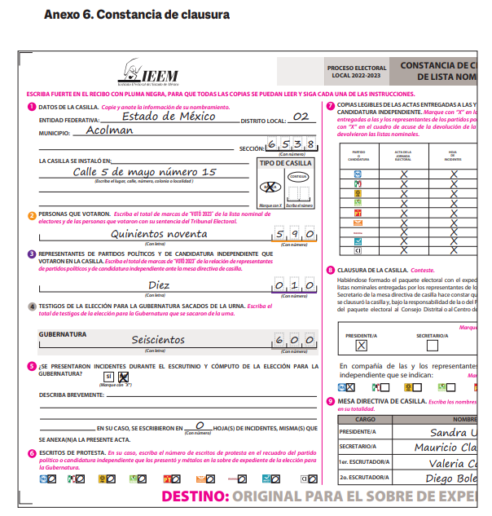
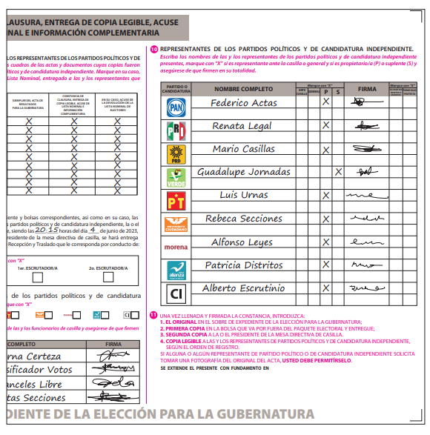
En el mismo orden de ideas, se procedió a indagar en el Sistema de Digitalización de Actas del Proceso Electoral 2024 del Estado de México (consultado en https://registro.ieem.org.mx/sda/frmMenu.jsp?txtOpcion=D2023&txtOpcionPagina=CONTINUA30) y, se encontraron publicadas las actas del Proceso Electoral Local 2024 del Estado de México, como se observa a continuación:

Por lo que, de su consulta, se lograron advertir las Actas de las Jornadas Electorales, en las cuales se observan los nombres de los representantes propietarios y suplentes de los partidos políticos, tal como se aprecia a continuación, a modo de ejemplo:
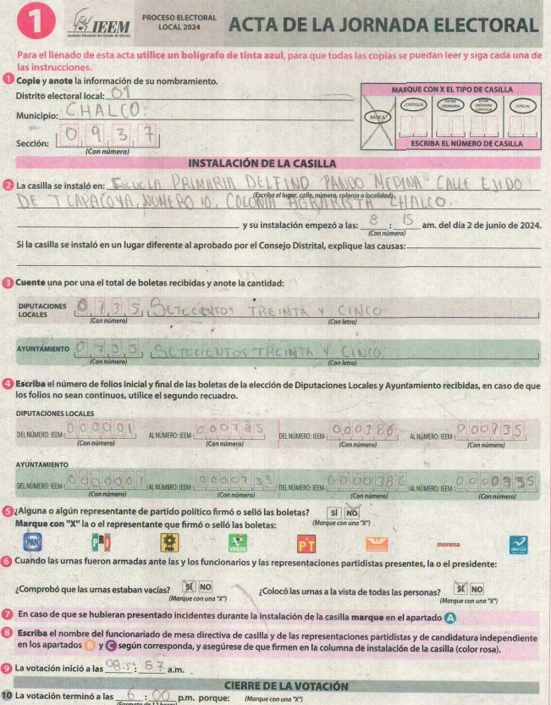
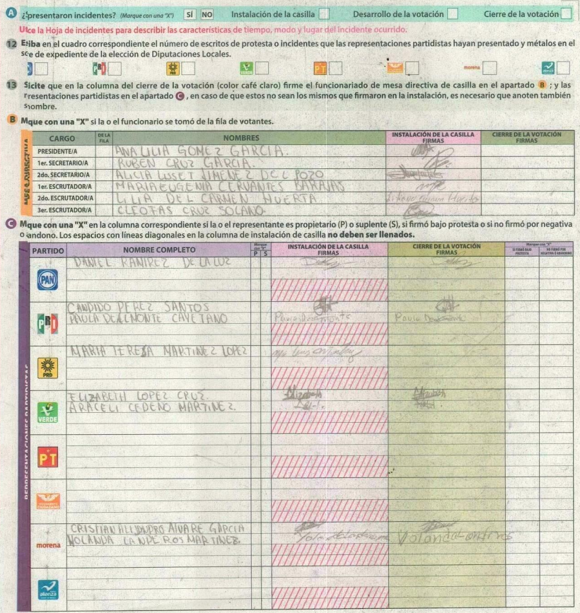

Por lo anterior, al ser información de acceso público, ya que, se encuentra publicada en portales de internet del Instituto Electoral del Estado de México, se colige que, se actualiza la excepción I del artículo 148 de la Ley de Transparencia y Acceso a la Información Pública del Estado de México y Municipios.

Ahora bien, en lo que respecta a la movilización del voto, es menester traer a colación que el artículo 95 de los Estatutos del Partido Revolucionario Institucional señala lo siguiente:
Artículo 95. La Secretaría de Acción Electoral, tendrá las atribuciones siguientes:
…
XIV. Formular y promover, en coordinación con la Secretaría de Organización, programas de movilización partidaria en las elecciones constitucionales;
…

Por cuanto hace al pago a los representantes por el desarrollo de esa actividad, se advierte que dentro de las entidades federativas, los Comités Directivos estarán integrados por:

Artículo 137. Los Comités Directivos de las entidades federativas estarán integrados por:
…
VI. Una Secretaría de Finanzas y Administración;
…

Es así que, se considera que, el Sujeto Obligado cuenta con las facultades, atribuciones y competencia para conocer, generar y administrar información relacionada con sus representantes.

En el caso que ahora nos ocupa, de las constancias que obran en el expediente electrónico, se advierte que el Sujeto Obligado no dio atención a los requerimientos planteados por la parte Recurrente que obran en el anexo a su solicitud de información.

Es por lo que, se considera que este no fue congruente ni exhaustivo en brindar atención, en atención a lo dispuesto en el Criterio orientador 02/17 emitido por el entonces Instituto Nacional de Transparencia, Acceso a la Información y Protección de Datos Personales el cual establece lo siguiente:

Congruencia y exhaustividad. Sus alcances para garantizar el derecho de acceso a la información. De conformidad con el artículo 3 de la Ley Federal de Procedimiento Administrativo, de aplicación supletoria a la Ley Federal de Transparencia y Acceso a la Información Pública, en términos de su artículo 7; todo acto administrativo debe cumplir con los principios de congruencia y exhaustividad. Para el efectivo ejercicio del derecho de acceso a la información, la congruencia implica que exista concordancia entre el requerimiento formulado por el particular y la respuesta proporcionada por el sujeto obligado; mientras que la exhaustividad significa que dicha respuesta se refiera expresamente a cada uno de los puntos solicitados. Por lo anterior, los sujetos obligados cumplirán con los principios de congruencia y exhaustividad, cuando las respuestas que emitan guarden una relación lógica con lo solicitado y atiendan de manera puntual y expresa, cada uno de los contenidos de información.

Es así, que los sujetos obligados para garantizar el derecho de acceso a la Información, deberán cumplir con los principios de exhaustividad y congruencia, esto es, que la congruencia implica que exista concordancia entre el requerimiento formulado por el particular y la respuesta proporcionada por el sujeto obligado, mientras que la exhaustividad establece que el sujeto obligado deberá atender de manera expresa cada uno de los puntos solicitados, situación que en el presente caso no aconteció, pues el Sujeto Obligado fue omiso en pronunciarse respecto a cada uno de los puntos vertidos en el archivo adjunto de la solicitud de información.

Correlativo a lo anterior, es necesario mencionar que, para la atención de las solicitudes de acceso a la información, debe privilegiarse el principio de máxima publicidad el cual dispone que toda la información en posesión de los sujetos obligados será pública, completa, oportuna y accesible, sujeta a un claro régimen de excepciones que deberán estar definidas y ser legítimas y estrictamente necesarias en una sociedad democrática.

Para lograr esto, los sujetos obligados deben seguir el procedimiento para la atención a las solicitudes de acceso a la información, establecido en los artículos 151, 159, 160, 162, 163, 164, 165 y 166, de la Ley de Transparencia y Acceso a la Información Pública del Estado de México y Municipios, el cual es el siguiente:

- Las Unidades de Transparencia de los Sujetos Obligados deben garantizar las medidas y condiciones de accesibilidad para que toda persona puede ejercer el derecho de acceso a la información; por lo que, son las responsables de hacer las notificaciones correspondientes, además de llevar a cabo de todas las gestiones necesarias para facilitar el acceso de la información;
- Los Sujetos Obligados podrán requerirle a los Solicitantes, que complementen, corrijan o amplíen su solicitud de información, cuando resulten los datos proporcionados insuficientes, incorrectos, incompletos o erróneos; solicitar dicha aclaración, interrumpirá el plazo para dar respuesta y comenzará a computarse el día siguiente al desahogo de esta.
- Las respuestas a los requerimientos informativos deberán notificarse al interesado en el menor tiempo posible, que no podrá exceder quince días, contados a partir del día siguiente a la presentación de ésta. Excepcionalmente, el plazo referido podrá ampliarse por siete días hábiles más, cuando existan razones fundadas y motivadas, a través del Comité de Transparencia;
- Las Unidades de Transparencia garantizarán que las solicitudes se turnen a todas las áreas competentes que cuenten con la información o deban tenerla de acuerdo con sus facultades, funciones y atribuciones, para que realicen una búsqueda exhaustiva y razonable de la documentación solicitada, con el fin de que proporcionen las expresiones documentales que se encuentren en sus archivos o que estén constreñidos a elaborar;
- El acceso se dará en la modalidad de entrega y en su caso, de envío elegido por el solicitante, cuando no pueda entregarse en dicha modalidad, el Sujeto Obligado deberá ofrecer otras; por lo cual, deberá fundamentar y motivar la necesidad de modificar el medio de entrega, y
- Las Unidades de Transparencia, tendrán disponible la información requerida durante un plazo mínimo de sesenta días hábiles, contados a partir de que el solicitante hubiere realizado, en su caso, el pago respectivo, el cual deberá efectuarse en un plazo no mayor a treinta días hábiles; por lo que, una vez trascurrida dicha temporalidad, los Sujetos Obligados darán por concluida la solicitud y procederán de ser el caso, a la destrucción del material.

De tal manera que, la Unidad de Transparencia debió de haber seguido un determinado procedimiento para atender la solicitud que ahora nos ocupa, entre este, haber turnado la solicitud de información a todas las áreas competentes que pueden contar con la información o deban tenerla de acuerdo con sus facultades, funciones y atribuciones, para que realicen una búsqueda exhaustiva y razonable de la documentación solicitada, como lo es, de manera enunciativa más no limitativa, los Comités Directivos o la Secretaría de Finanzas y Administración la cual de conformidad con lo que establece el artículo 136 de los Estatutos del partido político.

En ese sentido, se concluye que, el Sujeto Obligado no dio cabal atención a la solicitud de información y tampoco realizó la búsqueda exhaustiva y razonable de la información solicitada, por lo que, se considera que, los agravios hechos valer por la parte Recurrente devienen FUNDADOS y por ende, se determina ordenar, de ser el caso en versión pública, lo siguiente:

Del proceso electoral 2024, la información con la que se cuente al cinco de febrero de dos mil veinticinco:

- Listado de Representantes Generales titulares y suplentes en cada uno de los Distritos.
- Monto de la remuneración que recibieron cada uno los representantes de partido en los Consejos Distritales.
- Listado de Representantes Municipales titulares y suplentes en cada uno de los municipios.
- Monto de la remuneración que recibieron cada uno los representantes de partido en los Consejos Municipales.
- Listado de representantes de Casilla y Representantes Generales
- Listado de quienes fungieron como Representantes de Casilla tanto titulares como suplentes.
- Listado de quienes fungieron como Representantes Generales tanto titulares como suplentes.
- Monto de la remuneración que recibieron cada uno de los representantes de casilla en los Consejos Distritales.
- Monto de la remuneración que recibieron cada uno de los representantes generales en los Consejos Distritales.
- Listado de las personas que conformaron su equipo encargado de la movilización del voto a nivel distrital.
- Listado de las personas que integraron las brigadas o equivalente para la movilización del voto a nivel seccional.

Para la entrega en versión pública, deberá emitir el Acuerdo del Comité de Transparencia en términos de la Ley de Transparencia y Acceso a la Información Pública del Estado de México y Municipios, en el que funde y motive las razones sobre los datos que se supriman o eliminen, y se ponga a disposición de la parte Recurrente, en términos de los artículos 49, fracción VIII, de la Ley de Transparencia y Acceso a la Información Pública del Estado de México y Municipios.

Siendo que, en el supuesto que la información ordenada en los incisos 2), 4), 8), 9), 10) y 11) no obre en los archivos del Sujeto Obligado, debido a que, alguna de las personas referidas en la solicitud de información no se encuentren dentro de su plantilla de personal, bastará con que así se haga del conocimiento de LA PARTE RECURRENTE, en términos del artículo 19, párrafo segundo de la Ley de Transparencia y Acceso a la Información Pública del Estado de México y Municipios.

Quinto. Versión Pública. Finalmente, para la entrega de la información que se determina ordenar, el Sujeto Obligado deberá realizar un análisis con la finalidad de advertir si esta contiene datos que deben ser clasificados en los términos que la misma Ley en la materia señala.

En ese sentido, el Sujeto Obligado tendrá que elaborar la versión pública de los documentos que vaya a entregar para dar cumplimiento a esta resolución a fin de satisfacer el derecho de acceso a la información pública del recurrente sin menoscabar el derecho a la protección de los datos personales de terceros.
Lo anterior, de conformidad con lo que señalan los artículos 3 fracciones IX, XX, XXI y XLV, 91, 132 fracciones II y III, y 143 de la Ley de Transparencia y Acceso a la Información Pública del Estado de México y Municipios que establecen:

“Artículo 3. Para los efectos de la presente Ley se entenderá por:
[…]
IX. Datos personales: La información concerniente a una persona, identificada o identificable según lo dispuesto por la Ley de Protección de Datos Personales del Estado de México;
XX. Información clasificada: Aquella considerada por la presente Ley como reservada o confidencial;
XXI. Información confidencial: Se considera como información confidencial los secretos bancario, fiduciario, industrial, comercial, fiscal, bursátil y postal, cuya titularidad corresponda a particulares, sujetos de derecho internacional o a sujetos obligados cuando no involucren el ejercicio de recursos públicos;
XLV. Versión pública: Documento en el que se elimine, suprime o borra la información clasificada como reservada o confidencial para permitir su acceso.
[…]
Artículo 91. El acceso a la información pública será restringido excepcionalmente, cuando ésta sea clasificada como reservada o confidencial.
Artículo 132. La clasificación de la información se llevará a cabo en el momento en que:
I. Se reciba una solicitud de acceso a la información;
II. Se determine mediante resolución de autoridad competente; o
III. Se generen versiones públicas para dar cumplimiento a las obligaciones de transparencia previstas en esta Ley.
[…]
Artículo 143. Para los efectos de esta Ley se considera información confidencial, la clasificada como tal, de manera permanente, por su naturaleza, cuando:
I. Se refiera a la información privada y los datos personales concernientes a una persona física o jurídico colectiva identificada o identificable;
II. Los secretos bancario, fiduciario, industrial, comercial, fiscal, bursátil y postal, cuya titularidad corresponda a particulares, sujetos de derecho internacional o a sujetos obligados cuando no involucren el ejercicio de recursos públicos; y
III. La que presenten los particulares a los sujetos obligados, de conformidad con lo dispuesto por las leyes o los tratados internacionales.
La información confidencial no estará sujeta a temporalidad alguna y sólo podrán tener acceso a ella los titulares de la misma, sus representantes y los servidores públicos facultados para ello.
No se considerará confidencial la información que se encuentre en los registros públicos o en fuentes de acceso público, ni tampoco la que sea considerada por la presente ley como información pública.”
Igualmente, los Lineamientos Generales en Materia de Clasificación y Desclasificación de la Información, así como para la elaboración de Versiones Públicas, emitidos por el Consejo Nacional del Sistema Nacional de Transparencia, Acceso a la Información Pública y Protección de Datos Personales, vigentes a la fecha de la solicitud de información tienen por objeto establecer los criterios con base en los cuales los sujetos obligados clasificarán como reservada o confidencial la información que posean, desclasificarán y generarán, en su caso, versiones públicas de expedientes o documentos que contengan partes o secciones clasificadas.

Por otro lado, es de destacar que los artículos Quincuagésimo, Quincuagésimo primero, Quincuagésimo segundo, de los Lineamientos Generales en Materia de Clasificación y Desclasificación de la Información, así como para la Elaboración de Versiones Públicas vigentes a la fecha de la solicitud de información señalan las formalidades que deberá llevar el acuerdo de clasificación que deberá emitir el Sujeto Obligado, siendo estas las siguientes:

“Quincuagésimo. Los titulares de las áreas de los sujetos obligados podrán establecer sus propios modelos o formatos para la elaboración de versiones públicas de documentos o expedientes, siempre y cuando cumplan lo establecido en los presentes Lineamientos, así como en las correspondientes Leyes Generales.
Quincuagésimo primero. Toda acta del Comité de Transparencia deberá contener:
I. El número de sesión y fecha;
II. El nombre del área que solicitó la clasificación de información;
III. La fundamentación legal y motivación correspondiente;
IV. La resolución o resoluciones aprobadas; y
V. La rúbrica o firma digital de cada integrante del Comité de Transparencia.
Las resoluciones del Comité en las que se haya determinado confirmar o modificar la clasificación de información pública como reservada, deberán incluir, cuando menos:
I. Los motivos y razonamientos que sustenten la confirmación o modificación de la prueba de daño;
II. Descripción de las partes o secciones reservadas, en caso de clasificación parcial;
III. El periodo por el que mantendrá su clasificación y fecha de expiración; y
IV. El nombre del titular y área encargada de realizar la versión pública del documento, en su caso.
En los casos en que se clasifique la información como reservada siempre se entregará o anexará la prueba de daño con la respuesta al solicitante.
En los casos de resoluciones del Comité de Transparencia en las que se confirme la clasificación de información confidencial solo se deberán de identificar los tipos de datos protegidos, de conformidad con el lineamiento trigésimo octavo.
Quincuagésimo segundo. Para la clasificación y elaboración de versiones públicas de documentos que contengan información clasificada como reservada o confidencial, las áreas de los sujetos obligados deberán tomar las medidas pertinentes tendientes a asegurar que el espacio utilizado para testar la información no podrá ser empleado para la sobreposición de contenido distinto al autorizado por el Comité.
En el caso específico de la clasificación y elaboración de versiones públicas de documentos que contengan información confidencial, las áreas de los sujetos obligados deberán:
I. Fijar la fecha en que se elaboró la versión pública y la fecha en la cual el Comité de Transparencia confirmó dicha versión;
II. Señalar dentro del documento el tipo de información confidencial que fue testada en cada caso específico, de conformidad con el lineamiento trigésimo octavo; y
III. Señalar las personas o instancias autorizadas a acceder a la información clasificada.
En los documentos de difusión electrónica, señalar en la primera hoja y en el nombre del archivo, que la versión pública corresponde a un documento que contiene información confidencial.”

De igual forma, deberá observar los Lineamientos Quincuagésimo cuarto, Quincuagésimo quinto, Quincuagésimo séptimo y Quincuagésimo octavo, vigentes a la fecha de la solicitud de información establecen lo siguiente:

“Quincuagésimo cuarto. Cuando el Comité de Transparencia confirme la clasificación de documentos reservados y/o confidenciales, sea total o parcialmente; se deberá anexar al expediente la resolución que determinó la clasificación o, en su defecto, identificar en la carátula del expediente del cual formen parte, la fecha y sesión del Comité de Transparencia en la que se confirmó dicha clasificación.
Quincuagésimo quinto. Cada área del sujeto obligado podrá designar formalmente a una o más personas como responsables del testado, que sean encargadas de la adecuada elaboración o supervisión de las versiones públicas de los documentos o expedientes, verificando que cumplan con los requisitos señalados en las Leyes Generales, los presentes Lineamientos y demás normativa aplicable antes de su confirmación por el Comité de Transparencia.
...
Quincuagésimo séptimo. Se considera, en principio, como información pública y no podrá omitirse de las versiones públicas la siguiente:
I. La relativa a las Obligaciones de Transparencia que contempla el Título V de la Ley General y las demás disposiciones legales aplicables;
II. El nombre de los integrantes de los sujetos obligados en los documentos, y sus firmas autógrafas o digitales, cuando sean utilizados en el ejercicio de las facultades conferidas para el desempeño del servicio público, y
III. La información que documente decisiones y los actos de autoridad concluidos de los sujetos obligados, así como el ejercicio de las facultades o actividades de los servidores públicos, de manera que se pueda valorar el desempeño de los mismos.
Lo anterior, siempre y cuando no se acredite alguna causal de clasificación, prevista en las leyes o en los tratados internacionales suscritas por el Estado mexicano.
Quincuagésimo octavo. Los sujetos obligados garantizarán que los sistemas o medios empleados para eliminar la información en las versiones públicas sean irreversibles, de tal forma que no permitan su recuperación o la visualización de la misma.”

Es entonces que, la entrega de documentos en su versión pública debe acompañarse necesariamente del Acuerdo del Comité de Transparencia que la sustente, el cual debe estar debidamente fundado y motivado y, deberá exponer los fundamentos y razonamientos que llevaron al Sujeto Obligado a testar, suprimir o eliminar datos de dicho soporte documental, ya que de no hacerlo, lo entregado no tendría un sustento jurídico ni resultaría ser una versión pública, sino más bien una documentación ilegible, incompleta o tachada; ya que, el no justificar las causas o motivos por las que no se aprecian determinados datos -ya sea porque se testan o suprimen- deja al solicitante en estado de incertidumbre, al no conocer o comprender por qué no aparecen en la documentación respectiva.

Es así como, en mérito de lo expuesto en líneas anteriores, resultan fundadas las razones o motivos de inconformidad hechos valer por la parte RECURRENTE dentro del recurso de revisión 02539/INFOEM/IP/RR/2025; por ello, y con fundamento en la fracción IV del numeral 186 de la Ley de Transparencia y Acceso a la Información Pública del Estado de México y Municipios, por lo que se REVOCA la respuesta del SUJETO OBLIGADO a la solicitud de información 00008/PRI/IP/2025.

Así, con fundamento en lo prescrito en los artículos 5 párrafos trigésimo séptimo, trigésimo octavo y trigésimo noveno, fracciones IV y V de la Constitución Política del Estado Libre y Soberano de México; 2, fracción II; 29, 36 fracciones I y II; 176, 178, 181, 185, fracción I, 186 y 188 de la Ley de Transparencia y Acceso a la Información Pública del Estado de México y Municipios, este Pleno:
III. R E S U E L V E:

Primero. Resultan FUNDADOS los motivos de inconformidad hechos valer por la parte RECURRENTE en el Recurso de Revisión 02539/INFOEM/IP/RR/2025, por lo que, en términos del Considerando Cuarto de esta resolución, se REVOCA la respuesta emitida por el SUJETO OBLIGADO.

Segundo. Se ORDENA al SUJETO OBLIGADO a que, en términos del Considerando Cuarto y Quinto, haga entrega, previa búsqueda exhaustiva y razonable, vía Sistema de Acceso a la Información Mexiquense, de ser el caso, en versión pública, lo siguiente:

Del proceso electoral 2024, la información con la que se cuente al cinco de febrero de dos mil veinticinco:

- Listado de Representantes Generales titulares y suplentes en cada uno de los Distritos.
- Monto de la remuneración que recibieron cada uno los representantes de partido en los Consejos Distritales.
- Listado de Representantes Municipales titulares y suplentes en cada uno de los municipios.
- Monto de la remuneración que recibieron cada uno los representantes de partido en los Consejos Municipales.
- Listado de representantes de Casilla y Representantes Generales
- Listado de quienes fungieron como Representantes de Casilla tanto titulares como suplentes.
- Listado de quienes fungieron como Representantes Generales tanto titulares como suplentes.
- Monto de la remuneración que recibieron cada uno de los representantes de casilla en los Consejos Distritales.
- Monto de la remuneración que recibieron cada uno de los representantes generales en los Consejos Distritales.
- Listado de las personas que conformaron su equipo encargado de la movilización del voto a nivel distrital.
- Listado de las personas que integraron las brigadas o equivalente para la movilización del voto a nivel seccional.
De ser procedente, se deberá emitir el Acuerdo del Comité de Transparencia de conformidad con la Ley de Transparencia y Acceso a la Información Pública del Estado de México y Municipios, en el que funde y motive las razones sobre los datos que se supriman, eliminen o testen de los soportes documentales objeto de las versiones públicas que se formulen y se pongan a disposición de la parte Recurrente, mismo que igualmente hará de su conocimiento.

Siendo que, en el supuesto que la información ordenada en los incisos 2), 4), 8), 9), 10) y 11) no obre en los archivos del Sujeto Obligado, debido a que, alguna de las personas referidas en la solicitud de información no se encuentren dentro de su plantilla de personal, bastará con que así se haga del conocimiento de LA PARTE RECURRENTE, en términos del artículo 19, párrafo segundo de la Ley de Transparencia y Acceso a la Información Pública del Estado de México y Municipios.

Tercero. Notifíquese vía SAIMEX la presente resolución al Titular de la Unidad de Transparencia del SUJETO OBLIGADO, para que conforme al artículo 186 último párrafo, 189 segundo párrafo y 194 de la Ley de Transparencia y Acceso a la Información Pública del Estado de México y Municipios; dé cumplimiento a lo ordenado dentro del plazo de diez días hábiles, e informe a este Instituto en un plazo de tres días hábiles siguientes sobre el cumplimiento dado a la presente y, se le apercibe que en caso de negarse a cumplir la presente resolución o hacerlo de manera parcial, se le impondrá una medida de apremio de conformidad con lo previsto en los artículos 198, 200, fracción III; 214, 215 y 216 de la Ley de Transparencia y Acceso a la Información Pública del Estado de México y Municipios.

Cuarto. Notifíquese vía SAIMEX a la parte Recurrente la presente resolución, así como, que de conformidad con lo establecido en el artículo 196 de la Ley de Transparencia y Acceso a la Información Pública del Estado de México y Municipios, en caso de que considere que le causa algún perjuicio podrá impugnarla vía Juicio de Amparo en los términos de las leyes aplicables.

Quinto. Notifíquese vía SAIMEX la presente resolución al Titular de la Unidad de Transparencia del SUJETO OBLIGADO que de conformidad con el artículo 198 de la Ley de Transparencia y Acceso a la Información Pública del Estado de México y Municipios, de considerarlo procedente, de manera fundada y motivada, podrá solicitar una ampliación de plazo para el cumplimiento de la presente resolución.

ASÍ LO RESUELVE, POR UNANIMIDAD DE VOTOS, EL PLENO DEL INSTITUTO DE TRANSPARENCIA, ACCESO A LA INFORMACIÓN PÚBLICA Y PROTECCIÓN DE DATOS PERSONALES DEL ESTADO DE MÉXICO Y MUNICIPIOS, CONFORMADO POR LOS COMISIONADOS JOSÉ MARTÍNEZ VILCHIS, MARÍA DEL ROSARIO MEJÍA AYALA, SHARON CRISTINA MORALES MARTÍNEZ (CON AUSENCIA JUSTIFICADA) Y GUADALUPE RAMÍREZ PEÑA; EN LA DÉCIMA NOVENA SESIÓN ORDINARIA CELEBRADA EL VEINTIOCHO DE MAYO DE DOS MIL VEINTICINCO, ANTE EL SECRETARIO TÉCNICO DEL PLENO ALEXIS TAPIA RAMÍREZ.

